Блок численного интегрирования по времени 0го порядка для ПЛК.

1. Исходный код на языке структурированного текста IEC 61131-3.

FUNCTION_BLOCK FB5 //Интегратор ode0.
TITLE = 'Интегратор ode0';

VAR_INPUT //Входные переменные, сохраняемые.
X:REAL:=0.0; //Входной сигнал.
K:REAL:=1.0; //Коэффициент передачи.
Ts:REAL:=0.0; //Шаг дискретизации по времени [с].
END_VAR

VAR_OUTPUT //Выходные переменные, сохраняемые.
Y:REAL:=0.0; //Выходной сигнал.
END_VAR

//Алгоритм.
//W(s)=K/s, при Ts->0.
Y:=Y+K*X*Ts;
END_FUNCTION_BLOCK

2. Математика.

2.1. Пояснение принципа работы прямоугольного интегратора (при K=1).
Порядок точности интегрирования =0.
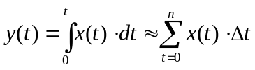

Программа (при K=1):
Y:=Y+X*Ts;
Где: 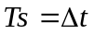.

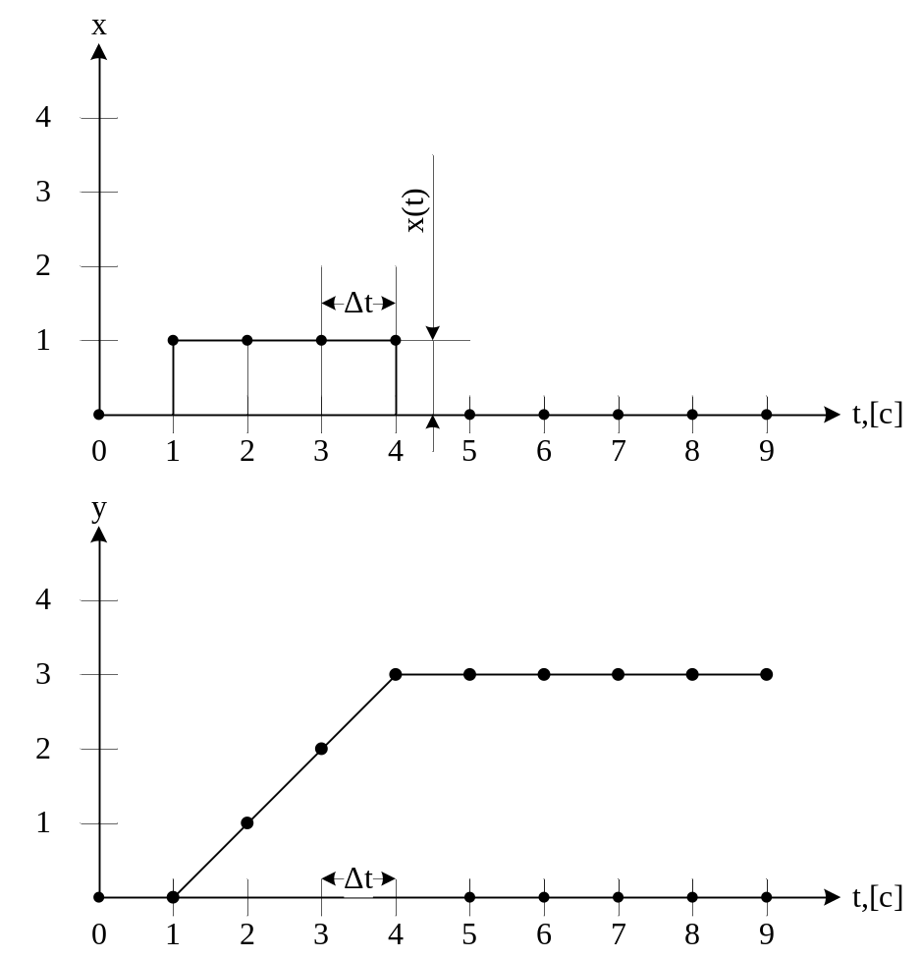

Рис.3. Прямоугольный интегратор.

2.2. Вывод формулы для программы из передаточной функции интегратора в временной области.

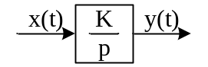
Рис.1. Передаточная функция интегратора.

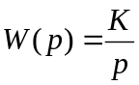
Где:
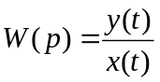 -Определение передаточной функции.
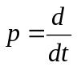 -Символическая запись дифференцирования.
 -Коэффициент усиления интегратора.

Вывод уравнения для программы из передаточной функции.
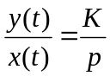 -По определению передаточной функции.
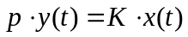 -По пропорции.
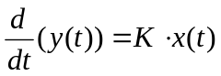-По определению символа дифференцирования.
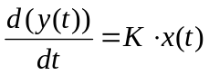
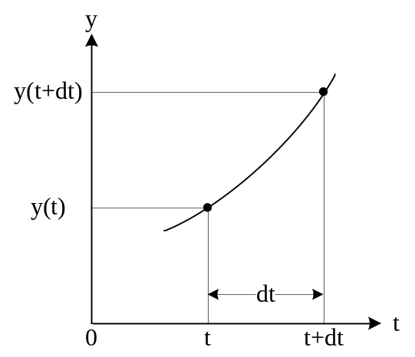
Рис.2. Определение производной.
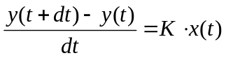 -По определению производной.

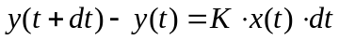 -Умножение обеих частей на 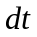.
Заменим стремящийся к нолю момент времени на конечный, малый момент времени .
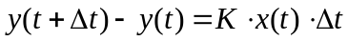
Если принять , за текущий момент времени, то 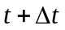, окажется будущим моментом времени и мы его знать не можем. Поэтому принимаем за текущий момент времени, а за предыдущий момент времени.
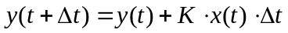
Перепишем уравнение в тактах (циклах) выполнения программы.
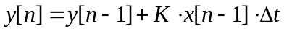
Где:
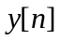 -Выходное значение интегратора в текущий момент времени.
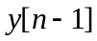 -Выходное значение интегратора в предыдущий момент времени.
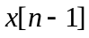 -Входное значение интегратора в предыдущий момент времени.
Данное уравнение можно использовать для написания программы.
Если сделать допущение, что предыдущие значение выхода (входа) равно текущему то можно упростить программу исключив предыдущий момент времени.
То есть допустим что 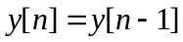, 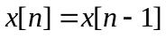, тогда:
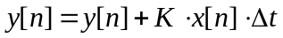
Программа будет иметь следующий вид:
Y:=Y+K*X*Ts;

2.3. Вывод формулы для программы из передаточной функции интегратора в спектральной области (дельта импульсная аппроксимация).

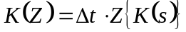
пусть 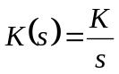
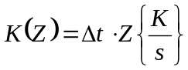
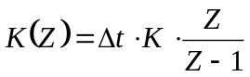
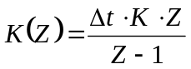
По определению передаточной функции.
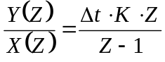
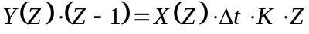
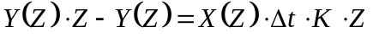
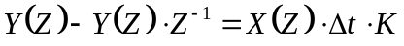
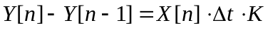
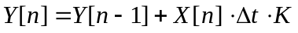
Программа будет иметь следующий вид:
Y:=Y+K*X*Ts;

2.4. Вывод формулы для программы из передаточной функции интегратора в спектральной области (ступенчатая аппроксимация).

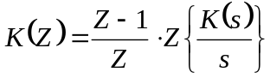
пусть
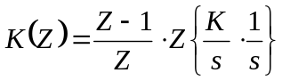
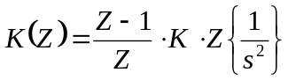
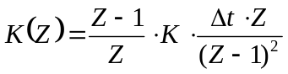
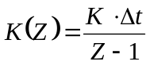
По определению передаточной функции.
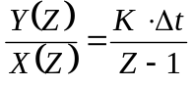
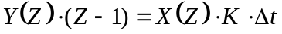
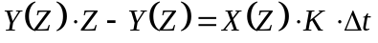
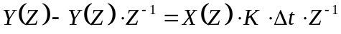
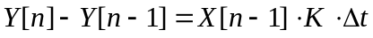
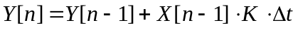
Программа будет иметь следующий вид:
Y:=Y+K*XPrevious*Ts;
XPrevious:=X;

2.5. Вывод формулы для программы из передаточной функции интегратора в спектральной области (линейная аппроксимация).

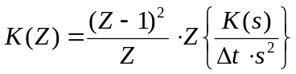
пусть 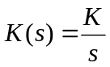
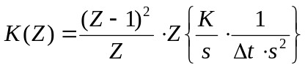
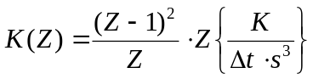
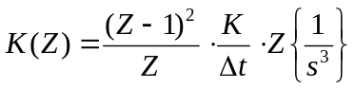
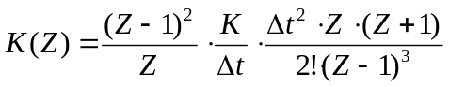
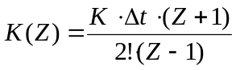
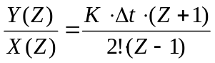
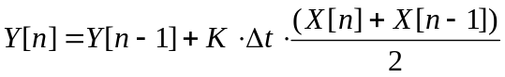

Программа будет иметь следующий вид:
Y:=Y+K*Ts*0.5*(X+XPrevious);
XPrevious:=X;

3. Передаточная функция интегратора в спектральной области.

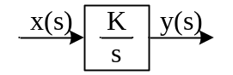
Рис.4. Передаточная функция интегратора.

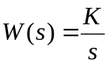
Где:
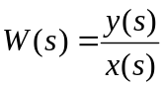 -Определение передаточной функции.
-Коэффициент усиления интегратора.
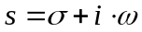 -Комплексная переменная преобразования Лапласа.
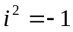 -Мнимая единица.
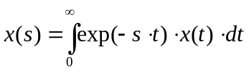 -Изображение входного сигнала.
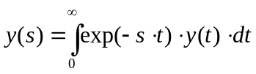 -Изображение выходного сигнала.
Раскроем преобразование Лапласа для понимания его физического смысла.
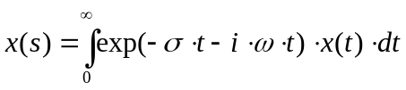
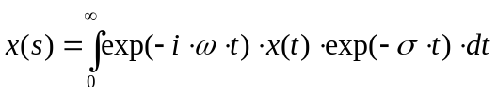
По формуле Эйлера:
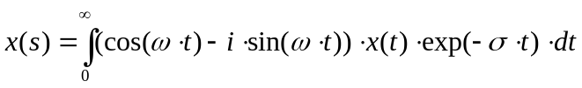
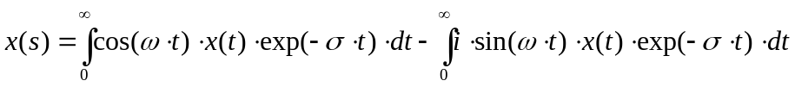
Откуда видно сходство преобразование Лапласа с преобразованием Фурье.
Преобразование Лапласа также как преобразование Фурье переводит функцию зависящую от времени в функцию зависящую от частоты.

4. Нахождение передаточной функции интегратора.
4.1 Найдем изображение по Лапласу функции 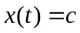,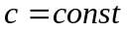.
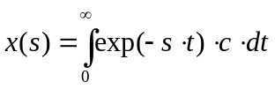
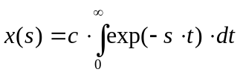
Интегрирование сложной функции:
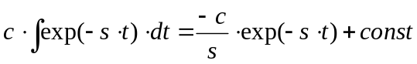
По формуле Ньютона – Лейбница:
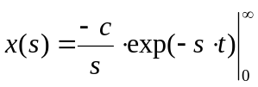
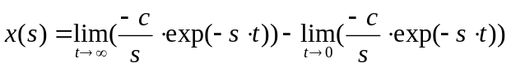
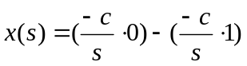
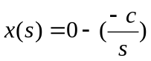
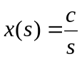
Сокращенно прямое преобразование можно записать так:
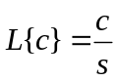

4.2 Найдем изображение по Лапласу функции 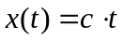,.
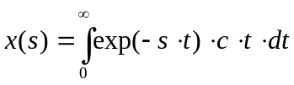
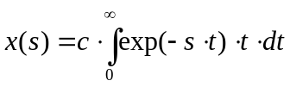
Интегрирование по частям:
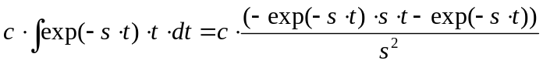
По формуле Ньютона – Лейбница:
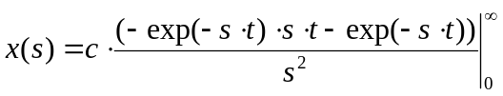
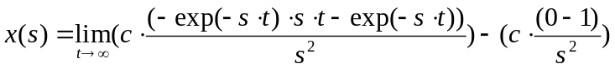
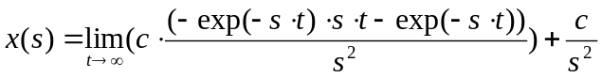
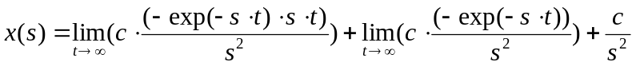
Если принять s большим положительным числом то получаем:
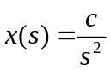
Сокращенно прямое преобразование можно записать так:
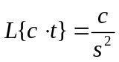

4.3 Суть передаточной функции интегратора в спектральной области.

Подадим на вход интегратора функцию времени в виде константы:
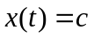
Тогда на выходе интегратора получим функцию:
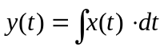,
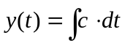
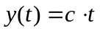
Прямое преобразование Лапласа от входного и выходного сигнала:
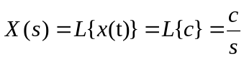
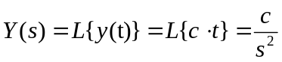
Передаточная функция в изображении по Лапласу есть отношение изображений выходного сигнала к входному.
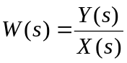
Тогда передаточная функция интегратора:
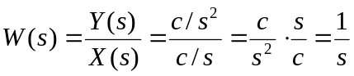
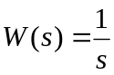
Что в графическом виде изображается в виде блока:

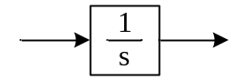

Рис.5. Передаточная функция интегратора.

